Учредитель образовательной организации
Подразделение учредителя
Образовательная организация
Институт
Направление подготовки
Зав. кафедрой "кафедра", должность
Фамилия И.О.
 |  |  |  |  |  |  |  |  |  |  |  |  |  |  | ___________
 |  |  |  |  |  |  | « |  | » |  |  |  |  |  |  | 20 |  |  |  |  | г.
Задание
нА КУРСОВОЙ ПРОЕКТ
Фамилия Имя Отчество студента
1. Тема работы | Разработка клиентского приложения базы данных «Командировки»
Утверждена приказом по университету № |  |  |  |  |  |  |  |  |  |  |  | от | « |  |  |  |  | » |  |  |  | 2026 г.
2. Срок сдачи студентом законченного проекта: |  |  |  |  |  |  |  |  |  |  |  |  | « |  |  |  |  | » |  |  |  | 2026 г.
3. Исходные данные к КП
1) Структура базы данных «Командировки» (таблицы «СОТРУДНИКИ», «КОМАНДИРОВКИ», «ОТДЕЛ»); 2) требования к возможностям приложения; 3) требования к эргономичности приложения.

4. Содержание расчетно-пояснительной записки (перечень подлежащих разработке вопросов)
Постановка задачи разработки; проектирование программы; руководство пользователя.

5. Перечень графического материала (с точным указанием обязательных чертежей)
Не предусмотрен.

6. Консультанты по проекту (с указанием относящихся к ним разделов проекта)
Раздел |  |  |  |  |  | Консультант |  |  |  |  |  | Подпись,  дата
 |  |  |  |  |  |  |  |  |  |  |  | Задание  выдал |  |  |  |  |  | Задание  принял
7. Дата выдачи задания |  | « |  | » |  |  |  | 20 |  |  | г.
Руководитель | должность |  |  |  |  |  |  |  |  |  |  |  |  | И.О Фамилия
 |  |  |  |  |  |  | подпись
Задание принял к исполнению |  |  |  |  |  |  |  |  |  |  |  |  |  | И.О Фамилия
 |  |  |  |  |  |  | подпись
КАЛЕНДАРНЫЙ ПЛАН
Наименование этапа проекта |  |  |  |  |  |  |  |  |  |  | Срок  выполнения  этапа проекта |  |  |  |  |  | Примечание
Анализ задачи
Разработка приложения
Оформление пояснительной записки
Сдача курсового проекта
Руководитель | должность |  |  |  |  |  |  |  |  |  |  |  |  | И.О Фамилия
 |  |  |  |  |  |  | подпись
Задание принял к исполнению |  |  |  |  |  |  |  |  |  |  |  |  |  | И.О Фамилия
 |  |  |  |  |  |  | подпись

Учредитель образовательной организации
Подразделение учредителя
Образовательная организация
Институт
 |  |  |  | Кафедра ""
Зав. кафедрой должность
Фамилия И.О.
 |  |  |  |  |  |  |  |  | _______
 |  |  |  | « |  | » |  |  |  | 20 |  | г.
КУРСОВОЙ ПРОЕКТ
09.03.03 Прикладная информатика
Разработка клиентского приложения базы данных «Командировки»
02 У60 04 ПЗ
Выполнил
 |  | группа |  | подпись
Руководитель
 |  | должность, учёная степень |  | подпись
, 20

Реферат
Пояснительная записка к курсовому проекту «Разработка клиентского приложения базы данных «Командировки»»: 46 с., 11 рис., 13 табл., 1 формула, 2 прил., 13 источников.
Ключевые слова: КЛИЕНТСКОЕ ПРИЛОЖЕНИЕ, БАЗА ДАННЫХ, КОМАНДИРОВКИ, QT, C++, SQLITE, SQL-ЗАПРОС, ПЕРЕКРЁСТНЫЙ ЗАПРОС, ПОЛЕ СО СПИСКОМ, ПОЛЬЗОВАТЕЛЬСКИЙ ИНТЕРФЕЙС.
Цель работы – разработка клиентского приложения для базы данных «Командировки» отдела кадров. Описана структура БД из трёх таблиц, спроектированы формы, реализованы расчёт стоимости (макрос), запрос на выборку, перекрёстный запрос, запрос с параметром и кнопочная форма на C++ с использованием Qt 6 и SQLite. Актуальность – в быстром и безошибочном расчёте затрат на командировки; новизна – в реализации всех функций средствами клиентского приложения. Приложение рекомендуется для учёта командировок небольшого подразделения и как учебный пример.

ABSTRACT
This project describes a database client application “Business trips” for a personnel department, written in C++ with Qt 6 and SQLite. It includes data entry forms with a combo box, a cost calculation macro, selection, crosstab and parameter queries and a button menu form. Keywords: CLIENT APPLICATION, DATABASE, BUSINESS TRIPS, QT, SQLITE.
 |  |  |  |  | 02 У60 04 ПЗ
Изм. | Лист | № докум. | Подп. | Дата
Разработал |  |  |  |  |  | Лит. |  |  | Лист | Листов
Проверил |  |  |  |  |  |  |  |  | 2 | 46
Н. контроль

Содержание
Введение 4
1 Постановка задачи разработки 6
1.1 Описание базы данных 6
1.2 Определение требований к разрабатываемой программе 8
2 Проектирование программы 11
2.1 Проектирование пользовательского интерфейса 11
2.2 Выбор классов для использования в программе 14
2.3 Функционирование программы 16
3 Руководство пользователя 21
3.1 Установка и настройка программы 21
3.2 Эксплуатация программы 22
Заключение 26
Список сокращений 27
Библиографический список 28
ПРИЛОЖЕНИЕ А 30
ПРИЛОЖЕНИЕ Б 46

Введение
Автоматизация кадрового учёта является одной из типовых задач информатизации организаций. К ней относится учёт служебных командировок: необходимо хранить сведения о сотрудниках, подразделениях, городах и сроках поездок, а также рассчитывать их стоимость. При ведении таких данных на бумаге или в разрозненных электронных таблицах возрастает вероятность ошибок в расчётах, затрудняется поиск информации и получение сводных сведений.
Для хранения взаимосвязанных данных применяются реляционные базы данных (БД) [1]. Для работы с ними используются клиентские приложения, которые скрывают от пользователя язык запросов и предоставляют формы ввода, запросы и меню действий. Клиентское приложение отделено от хранилища данных и обращается к системе управления базами данных (СУБД) через стандартный программный интерфейс, поэтому структура данных и программа могут развиваться независимо.
Целью курсового проекта является разработка клиентского приложения для базы данных «Командировки» отдела кадров.
Для достижения цели необходимо решить следующие задачи:
– описать структуру базы данных и связи между таблицами;
– сформулировать требования к возможностям и эргономичности приложения и выбрать среду разработки;
– спроектировать пользовательский интерфейс и выбрать классы для взаимодействия с СУБД и построения интерфейса;
– реализовать формы ввода данных с полем со списком, расчёт общей стоимости (макрос), запрос на выборку, перекрёстный запрос, запрос с параметром и кнопочную форму;
– протестировать приложение и подготовить руководство пользователя.
В качестве средств разработки выбраны язык программирования C++, библиотека Qt 6 (модули Qt Widgets и Qt SQL) [2], [3] и встраиваемая СУБД SQLite [4]. Структура данных представлена в виде ER-диаграммы, взаимодействие классов — схемой связей, алгоритм сохранения записи — блок-схемой.
Актуальность работы определяется необходимостью быстрого и безошибочного расчёта и анализа затрат на командировки. Новизна заключается в том, что все требуемые функции (макрос пересчёта, перекрёстный запрос, запрос с параметром, кнопочная форма) реализованы программными средствами клиентского приложения, а не встроенными объектами конкретной СУБД. Это делает приложение переносимым между операционными системами и позволяет при необходимости заменить СУБД, изменив параметры подключения.

Постановка задачи разработки

Описание базы данных
База данных «Командировки» предназначена для хранения и обработки сведений об отделах организации, их сотрудниках и служебных командировках сотрудников, а также для автоматического расчёта общей стоимости каждой командировки.
База данных состоит из трёх взаимосвязанных таблиц: «ОТДЕЛ» (в программе — departments), «СОТРУДНИКИ» (workers) и «КОМАНДИРОВКИ» (trips). Таблица «ОТДЕЛ» хранит справочник подразделений. Таблица «СОТРУДНИКИ» содержит персональные и контактные данные работников с указанием отдела. Таблица «КОМАНДИРОВКИ» содержит сведения о каждой поездке: сотрудника, город, дату выезда, число дней, суточные, стоимость дороги и общую стоимость. Структура таблиц приведена в таблицах 1–3.
Таблица 1 Структура таблицы «ОТДЕЛ» (departments)
Поле | Тип | Ограничения | Назначение
id | INTEGER | Первичный ключ, автоматическая нумерация | Код отдела
name | TEXT | NOT NULL | Наименование отдела
phone | TEXT | — | Телефон отдела

Таблица 2 Структура таблицы «СОТРУДНИКИ» (workers)
Поле | Тип | Ограничения | Назначение
id | INTEGER | Первичный ключ, автоматическая нумерация | Код сотрудника
surname | TEXT | NOT NULL | Фамилия
first_name | TEXT | NOT NULL | Имя
patronymic | TEXT | NOT NULL | Отчество
department_id | INTEGER | NOT NULL, внешний ключ на departments(id) | Код отдела
address | TEXT | — | Адрес
phone | TEXT | — | Телефон

Таблица 3 Структура таблицы «КОМАНДИРОВКИ» (trips)
Поле | Тип | Ограничения | Назначение
id | INTEGER | Часть составного первичного ключа | Код командировки
trip_date | TEXT | Часть составного первичного ключа | Дата оформления (ГГГГ-ММ-ДД)
worker_id | INTEGER | NOT NULL, внешний ключ на workers(id) | Код сотрудника
city | TEXT | NOT NULL | Название города
departure_date | TEXT | NOT NULL | Дата выезда (ГГГГ-ММ-ДД)
days_count | INTEGER | NOT NULL, не менее 1 | Количество дней
daily_allowance | INTEGER | NOT NULL, не менее 0 | Суточные за один день, руб.
travel_cost | INTEGER | NOT NULL, не менее 0 | Стоимость дороги в одну сторону, руб.
total_cost | INTEGER | NOT NULL, по умолчанию 0 | Общая стоимость, руб. (рассчитывается макросом)

В СУБД SQLite отсутствует отдельный тип данных для дат, поэтому даты хранятся в текстовом виде в формате ГГГГ-ММ-ДД [5]. Такой формат допускает правильное сравнение и сортировку дат как строк. Денежные величины хранятся целыми числами в рублях.
Между таблицами установлены связи «один ко многим» (рисунок 1): один отдел включает много сотрудников, один сотрудник может быть направлен в много командировок. Связи реализованы внешними ключами с правилами ON UPDATE CASCADE и ON DELETE RESTRICT. Первое правило переносит изменение кода родительской записи в дочерние, второе запрещает удалить отдел или сотрудника, на которых ссылаются другие записи [6]. Для работы внешних ключей в SQLite их необходимо включать для каждого соединения командой PRAGMA foreign_keys = ON.
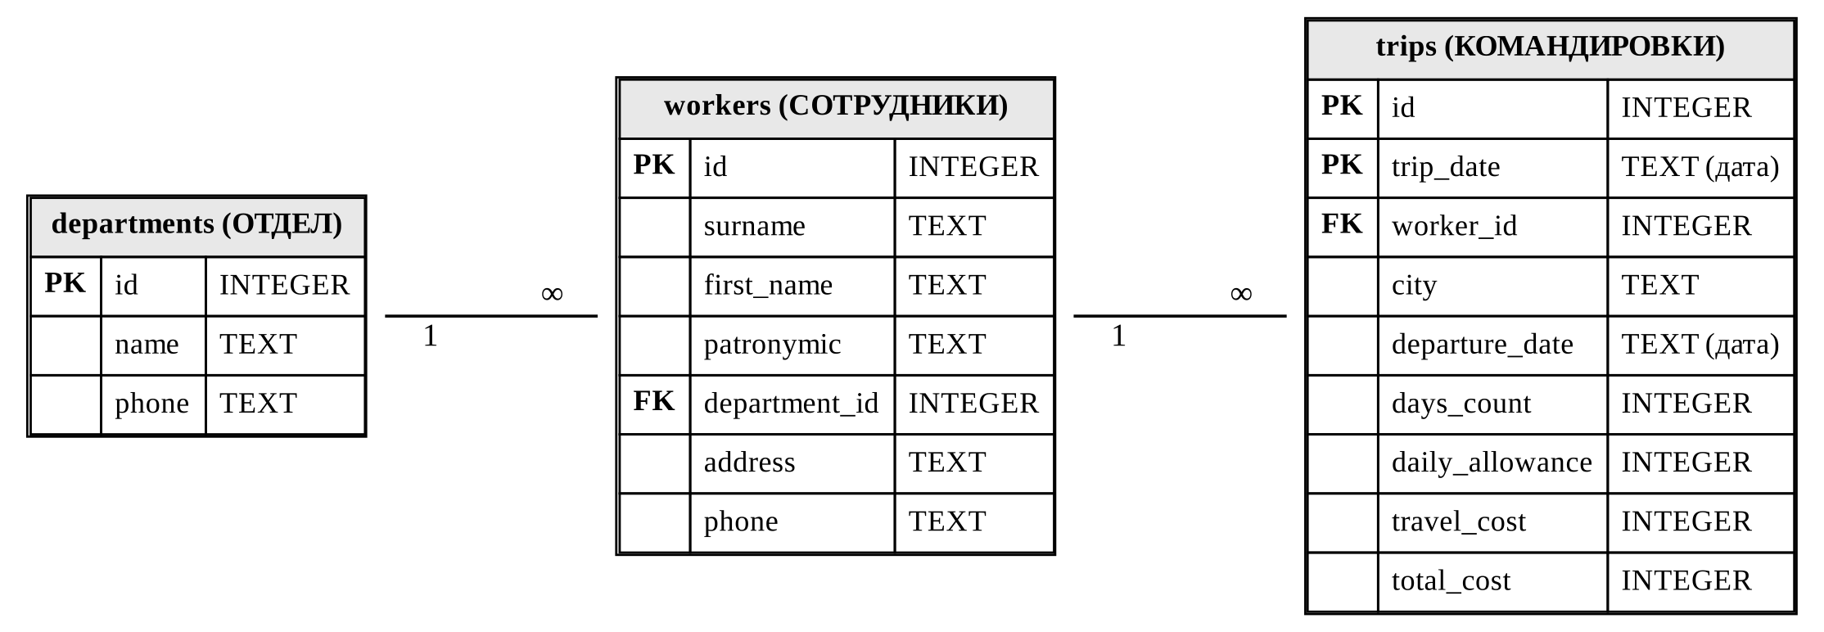
Рисунок 1 – Схема данных базы «Командировки»
Первичный ключ таблицы «КОМАНДИРОВКИ» составной: код командировки и дата оформления, как это предусмотрено заданием. Для поля со списком, в котором выбирается сотрудник, создано представление workers_view, возвращающее код сотрудника и его полное имя (фамилия, имя, отчество).
Общая стоимость командировки определяется по формуле:
C = N · S + 2 · D, (1)
где C – общая стоимость командировки, руб.; N – количество дней; S – суточные за один день, руб.; D – стоимость дороги в одну сторону, руб. (в формулу входит дважды: поездка туда и обратно).

Определение требований к разрабатываемой программе
Программа должна отображать следующую информацию: список сотрудников, направленных в командировку в г. Москва (при запуске); таблицы отделов, сотрудников и командировок с фамилиями сотрудников вместо их кодов; результат перекрёстного запроса — общую стоимость командировок по сотрудникам и городам; результат запроса по введённым ФИО командированного. Результаты запросов должны выводиться в табличном виде в главном окне.
Над данными таблиц должны выполняться операции:
– просмотр, добавление, изменение и удаление записей в таблицах «ОТДЕЛ», «СОТРУДНИКИ» и «КОМАНДИРОВКИ»;
– выбор сотрудника из списка при заполнении командировки;
– автоматический расчёт общей стоимости по формуле (1) – запуск макроса;
– выборка командированных в г. Москва;
– перекрёстный анализ общей стоимости командировок по сотрудникам и городам;
– поиск командировок по ФИО командированного (запрос с параметром);
– контроль целостности: запрет удаления записей, на которые есть ссылки, и проверка заполнения обязательных полей.
Эргономичность работы пользователя обеспечивается следующими решениями:
– единое главное окно (кнопочная форма) с пятью кнопками: «Запуск макроса», «Перекрёстный запрос», «Запрос с параметром», «Форма КОМАНДИРОВКИ» и «Выход»;
– русскоязычные подписи элементов и заголовков столбцов;
– выбор значений из списка и календаря вместо ручного ввода кодов и дат;
– навигация по записям кнопками «в начало», «назад», «вперёд», «в конец» и выбором строки таблицы;
– подтверждение удаления и понятные сообщения об ошибках;
– автоматический подбор ширины столбцов и чередование цвета строк таблиц;
– сочетание клавиш Ctrl+Q для выхода из программы.
Для разработки выбраны язык C++ и библиотека Qt 6: она содержит готовые классы для работы с базами данных и построения графического интерфейса и позволяет собрать одно и то же приложение для разных операционных систем [2], [7]. В качестве СУБД выбрана SQLite. Сравнение с СУБД Microsoft Access, использованной в учебных примерах, приведено в таблице 4.
Таблица 4 Сравнение СУБД SQLite и Microsoft Access для данного проекта
Критерий | SQLite | Microsoft Access
Архитектура | Встраиваемая, база данных в одном файле, сервер не нужен | Файловая база (.accdb), совмещённая со средствами разработки форм, запросов и макросов
Подключение из Qt | Драйвер QSQLITE входит в состав Qt | Через ODBC-драйвер операционной системы
Платформы | Windows, Linux, macOS | Windows
Лицензия | Общественное достояние | Коммерческий продукт (в составе Microsoft Office)
Одновременная запись | Один писатель на файл БД [8] | Ограничена; при большом числе пользователей рекомендуется серверная СУБД
Назначение в проекте | Хранение данных; формы, запросы и макрос реализуются кодом клиентского приложения | Хранение данных; формы, запросы и макрос могут создаваться средствами самой СУБД

Для учебного однопользовательского приложения «Командировки» возможностей SQLite достаточно: объём данных мал, одновременной записи несколькими пользователями не требуется. При росте числа пользователей СУБД может быть заменена на клиент-серверную: Qt предоставляет единый интерфейс QSqlDatabase для разных драйверов [9], при этом изменятся параметры подключения и отдельные особенности SQL. Приложение разработано и протестировано в среде Qt 6.4 с компилятором GCC; система сборки – qmake.

Проектирование программы

Проектирование пользовательского интерфейса
На основе требований подраздела 1.2 в программе предусмотрены четыре вида форм: кнопочная форма (главное окно), форма «КОМАНДИРОВКИ», формы справочников «Отделы» и «Сотрудники» и диалог ввода параметра запроса.
Кнопочная форма (рисунок 2) открывается при запуске программы. Слева расположены кнопки заданных действий, справа – заголовок и таблица, в которой отображается результат последнего запроса. При запуске в таблице выводится запрос на выборку: сотрудники, направленные в командировку в г. Москва. В строке меню находятся пункты «Справочники» (вызов форм «Отделы» и «Сотрудники») и «Файл» (выход). Элементы формы описаны в таблице 5.
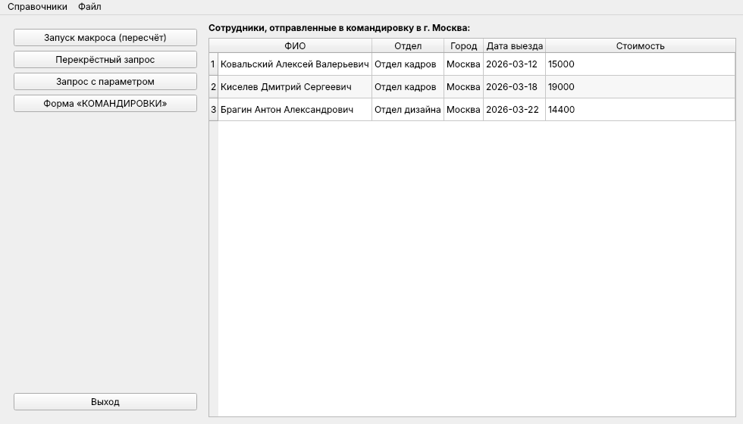
Рисунок 2 – Кнопочная форма. Запрос на выборку по г. Москва
Таблица 5 Элементы кнопочной формы
Элемент | Класс Qt | Назначение
Запуск макроса (пересчёт) | QPushButton | Пересчитывает общую стоимость всех командировок и показывает результат
Перекрёстный запрос | QPushButton | Выводит сумму общей стоимости по сотрудникам и городам
Запрос с параметром | QPushButton | Запрашивает ФИО и выводит командировки найденных сотрудников
Форма «КОМАНДИРОВКИ» | QPushButton | Открывает форму ввода и редактирования командировок
Выход | QPushButton | Закрывает программу
Заголовок результата | QLabel | Поясняет, какой запрос выполнен, и показывает число записей
Таблица результата | QTableView | Выводит результат запроса (только чтение)
Меню «Справочники», «Файл» | QMenuBar, QAction | Вызов справочников; выход (Ctrl+Q)

Форма «КОМАНДИРОВКИ» (рисунок 3) состоит из таблицы всех командировок и карточки выбранной записи. В карточке расположены поля ввода, среди которых поле «Сотрудник» выполнено как поле со списком: пользователь выбирает сотрудника по фамилии, имени и отчеству, а в базу записывается его код. Элементы формы приведены в таблице 6.
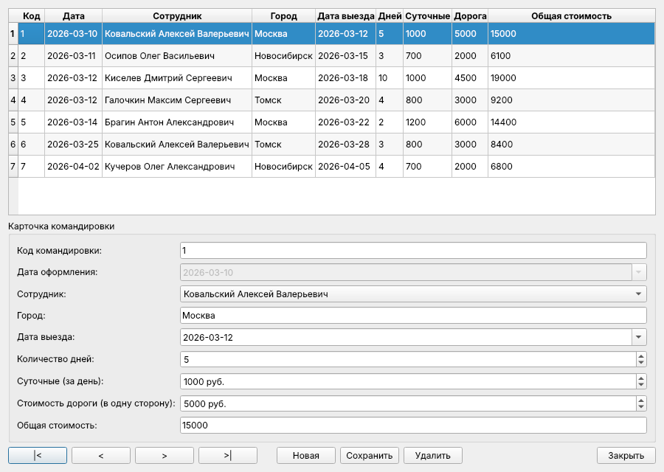
Рисунок 3 – Форма «КОМАНДИРОВКИ»
Таблица 6 Элементы формы «КОМАНДИРОВКИ»
Элемент | Класс Qt | Назначение
Таблица командировок | QTableView | Список записей; выбор строки показывает запись в карточке
Код командировки | QLineEdit (только чтение) | Номер записи, присваивается автоматически
Дата оформления | QDateEdit | Дата (часть ключа); доступна только для новой записи
Сотрудник | QComboBox | Поле со списком сотрудников из таблицы workers
Город | QLineEdit | Название города командировки
Дата выезда | QDateEdit | Дата выезда с выбором из календаря
Количество дней, суточные, стоимость дороги | QSpinBox | Числовые поля с ограничением диапазона
Общая стоимость | QLineEdit (только чтение) | Вычисляется макросом по формуле (1)
|<, <, >, >| | QPushButton | Переход к первой, предыдущей, следующей, последней записи
Новая, Сохранить, Удалить, Закрыть | QPushButton | Создание, запись, удаление записи и закрытие формы

Формы «Отделы» и «Сотрудники» (рисунок 4) предназначены для ввода данных справочников. Значения редактируются непосредственно в ячейках таблицы; для отдела сотрудника используется выпадающий список наименований отделов. Кнопки «Добавить», «Удалить», «Сохранить» и «Отменить» управляют изменениями, которые записываются в БД только после нажатия «Сохранить».
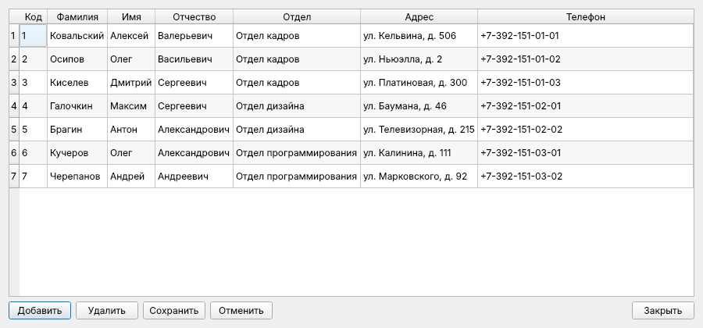
Рисунок 4 – Форма «Сотрудники»
Для запроса с параметром используется стандартный диалог ввода текста (рисунок 5). Реакция программы на основные действия пользователя приведена в таблице 9 подраздела 2.3.
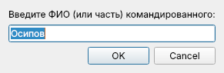
Рисунок 5 – Диалог ввода параметра запроса

Выбор классов для использования в программе
Qt содержит несколько классов для работы с базами данных [3]. Класс QSqlDatabase представляет соединение с БД и определяет драйвер; класс QSqlQuery выполняет SQL-операторы с привязкой параметров. Для вывода данных применяются модели: QSqlQueryModel (только чтение результата произвольного запроса), QSqlTableModel (чтение и редактирование одной таблицы) и её наследник QSqlRelationalTableModel, который заменяет внешний ключ значением из связанной таблицы [10]. Модели используются совместно с представлениями по архитектуре «модель – представление» [11].
Из этих классов выбраны: QSqlDatabase – подключение к SQLite; QSqlQuery – создание таблиц, пересчёт стоимости и параметризованные запросы; QSqlQueryModel – вывод результатов запросов в главном окне; QSqlRelationalTableModel – формы редактирования с заменой кодов на названия. Выбранные классы, их методы и использование приведены в таблице 7.
Таблица 7 Классы для взаимодействия с СУБД
Класс | Используемые свойства и методы | Где применяется
QSqlDatabase | addDatabase("QSQLITE"), setDatabaseName(), open(), transaction(), commit() | Db::open, Db::fillDemoData
QSqlQuery | exec(), prepare(), bindValue(), next(), value(), numRowsAffected() | Db, MainWindow
QSqlQueryModel | setQuery(), setHeaderData(), rowCount(), record(), clear() | MainWindow (результаты запросов)
QSqlRelationalTableModel | setTable(), setRelation(), setEditStrategy(), setJoinMode(), select(), insertRow(), removeRow(), submitAll(), revertAll(), relationModel() | TripsForm, CatalogForm
QSqlRelation | Описание связи: таблица, ключевое поле, отображаемое поле | TripsForm, CatalogForm

Интерфейс построен из классов Qt Widgets. Главное окно наследует QMainWindow, формы – QDialog. Расположение элементов задаётся менеджерами компоновки QVBoxLayout, QHBoxLayout и QFormLayout. Для связи полей карточки с моделью используется QDataWidgetMapper, для отображения выпадающих списков в таблицах – QSqlRelationalDelegate [12]. Реакция на действия реализована механизмом сигналов и слотов [13]. Классы интерфейса и используемые свойства приведены в таблице 8.
Таблица 8 Классы для реализации интерфейсных элементов
Класс | Используемые свойства и методы | Назначение
QMainWindow, QDialog | setWindowTitle(), resize(), setCentralWidget(), exec() | Главное окно и модальные формы
QTableView | setModel(), setItemDelegate(), selectRow(), resizeColumnsToContents(), setEditTriggers() | Таблицы данных
QDataWidgetMapper | setModel(), addMapping(), setCurrentIndex(), submit(), toFirst(), toLast() | Связь карточки с моделью
QComboBox | setModel(), setModelColumn(), currentIndex() | Поле со списком сотрудников
QLineEdit, QSpinBox, QDateEdit | setReadOnly(), setRange(), setSuffix(), setCalendarPopup(), date() | Поля ввода карточки
QPushButton, QAction | clicked, triggered, setShortcut() | Кнопки и пункты меню
QLabel, QMenuBar | setText(), addMenu() | Заголовок результата и меню
QInputDialog, QMessageBox | getText(), question(), warning() | Ввод параметра, подтверждения и сообщения

Связи классов приложения с классами Qt и используемые ими методы показаны на рисунке 6.
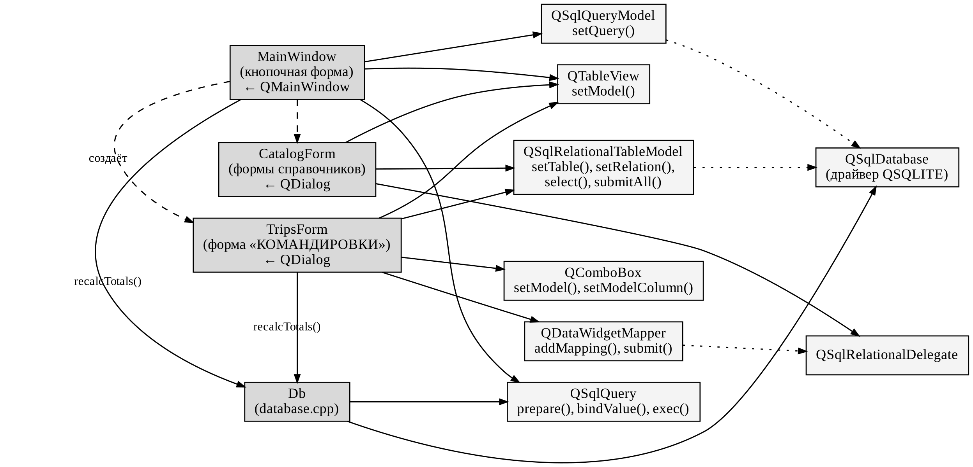
Рисунок 6 – Схема связей классов программы

Функционирование программы
Программа является событийно-управляемой: после запуска управление передаётся циклу обработки событий QApplication, а действия пользователя вызывают слоты-обработчики. Перечень объектов, событий и реакций приведён в таблице 9.
Таблица 9 Объекты и события, на которые реагирует программа
Объект | Событие (сигнал) | Обработчик и реакция
Приложение | Запуск | Db::open, Db::createSchema, Db::fillDemoData; создание MainWindow, вывод выборки по г. Москва
Кнопка «Запуск макроса» | clicked | MainWindow::runMacro – пересчёт общей стоимости и вывод всех командировок
Кнопка «Перекрёстный запрос» | clicked | MainWindow::showCrossQuery – построение и вывод перекрёстной таблицы
Кнопка «Запрос с параметром» | clicked | MainWindow::showParamQuery – диалог ввода ФИО, вывод найденных командировок
Кнопка «Форма КОМАНДИРОВКИ» | clicked | MainWindow::openTripsForm – открытие формы; после закрытия обновляется главная таблица
Пункты меню «Справочники» | triggered | MainWindow::openCatalog – открытие формы отделов или сотрудников
Кнопка «Выход», пункт «Файл – Выход» (Ctrl+Q) | clicked, triggered | Закрытие главного окна и завершение программы
Таблица формы «КОМАНДИРОВКИ» | currentRowChanged | TripsForm::rowSelected – показ выбранной записи в карточке
Кнопки навигации | clicked | Слоты QDataWidgetMapper: toFirst, toPrevious, toNext, toLast
Кнопка «Новая» | clicked | TripsForm::newTrip – добавление пустой записи с очередным кодом
Кнопка «Сохранить» | clicked | TripsForm::saveTrip – проверка, запись, запуск макроса
Кнопка «Удалить» | clicked | TripsForm::deleteTrip – подтверждение и удаление записи
Кнопки «Добавить», «Удалить», «Сохранить», «Отменить» (справочники) | clicked | CatalogForm::addRow, deleteRow, saveAll, revertAll

Макрос пересчёта (MainWindow::runMacro и функция Db::recalcTotals) выполняет один SQL-оператор UPDATE, который для всех командировок вычисляет значение по формуле (1): UPDATE trips SET total_cost = days_count * daily_allowance + 2 * travel_cost. После этого выводится таблица командировок и число обработанных записей. Тот же макрос автоматически вызывается после каждого сохранения записи в форме «КОМАНДИРОВКИ» и при первом заполнении базы демонстрационными данными, поэтому значение total_cost всегда соответствует исходным полям.
Запрос на выборку по г. Москва (MainWindow::showMoscowTrips) соединяет три таблицы и отбирает записи с городом «Москва». Название города передаётся параметром (bindValue), а не подставляется в текст запроса.
Перекрёстный запрос (MainWindow::showCrossQuery) выводит строки – сотрудников, столбцы – города, на пересечении – сумму общей стоимости. SQLite не имеет оператора PIVOT, поэтому перекрёстная таблица строится условной агрегацией: сначала определяется список городов, затем формируется запрос, в котором каждому городу соответствует столбец SUM(CASE WHEN city = :cN THEN total_cost END), а последний столбец «Итого» содержит сумму по строке. Для трёх городов демонстрационных данных формируется запрос вида:
SELECT w.surname || ' ' || w.first_name || ' ' || w.patronymic AS fio,
SUM(CASE WHEN t.city = :c0 THEN t.total_cost END) AS "Москва",
SUM(CASE WHEN t.city = :c1 THEN t.total_cost END) AS "Новосибирск",
SUM(CASE WHEN t.city = :c2 THEN t.total_cost END) AS "Томск",
SUM(t.total_cost) AS "Итого"
FROM trips t JOIN workers w ON w.id = t.worker_id
JOIN departments d ON d.id = w.department_id
GROUP BY w.id ORDER BY fio

Запрос с параметром (MainWindow::showParamQuery) запрашивает у пользователя ФИО или его часть и отбирает записи оператором LIKE с параметром :pattern. Оператор LIKE в SQLite не различает регистр только для латинских букв, а ФИО хранятся с заглавных букв, поэтому введённый текст приводится к виду «Иванов Иван»: все слова записываются строчными, первая буква каждого слова – заглавной. Значение передаётся через bindValue, что исключает внедрение постороннего SQL-кода через строку ввода.
Алгоритм сохранения записи (TripsForm::saveTrip) показан на рисунке 7. Перед записью проверяется, что выбран сотрудник, указан город и дата выезда не раньше даты оформления. Затем данные карточки переносятся в модель (QDataWidgetMapper::submit), записываются в БД (QSqlTableModel::submitAll) и запускается макрос пересчёта. При ошибке записи, например нарушении ограничений, выводится сообщение, а изменения отменяются.
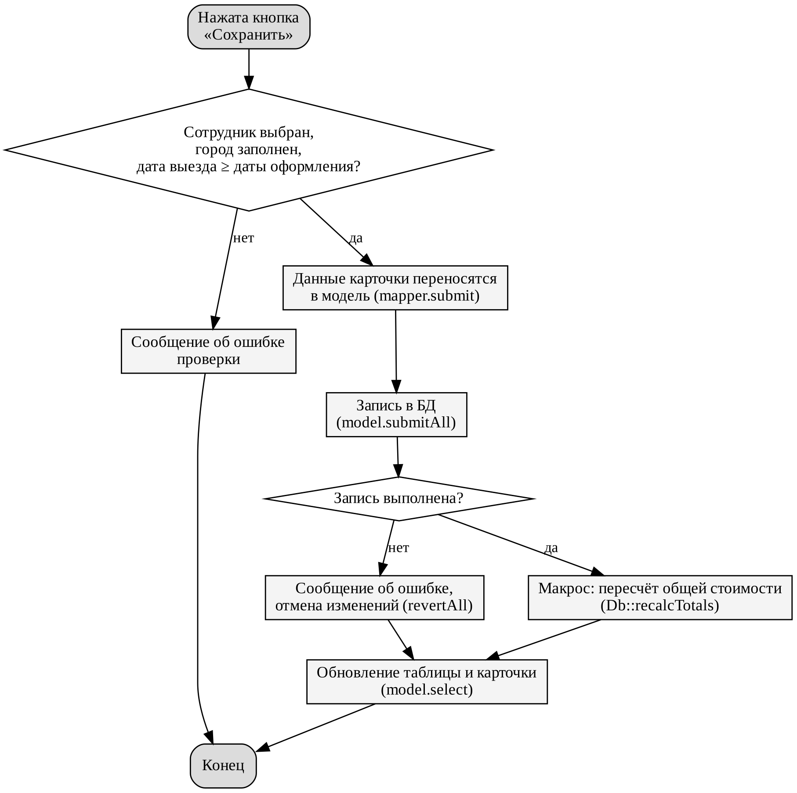
Рисунок 7 – Блок-схема сохранения командировки
Для справочников (CatalogForm) изменения накапливаются в кэше модели (стратегия OnManualSubmit) и записываются при нажатии «Сохранить». Попытка удалить отдел, в котором есть сотрудники, отклоняется базой данных из-за правила ON DELETE RESTRICT; программа показывает сообщение и отменяет изменения.
Соответствие реализованных средств объектам СУБД Microsoft Access, на которых основано исходное задание, приведено в таблице 10.
Таблица 10 Соответствие объектов задания и реализации
Объект задания | Реализация в приложении
Макрос расчёта общей стоимости | Функция Db::recalcTotals и слот MainWindow::runMacro (оператор UPDATE)
Запрос на выборку (г. Москва) | MainWindow::showMoscowTrips (SELECT с параметром)
Перекрёстный запрос | MainWindow::showCrossQuery (условная агрегация CASE)
Запрос с параметром по ФИО | MainWindow::showParamQuery (prepare, bindValue, LIKE)
Формы ввода, поле со списком | TripsForm (QComboBox), CatalogForm (QSqlRelationalDelegate)
Кнопочная форма | MainWindow с пятью кнопками

Программа состоит из модулей, перечисленных в таблице 11. Исходные тексты программы с комментариями приведены в приложении А.
Таблица 11 Модули программы
Модуль | Назначение
project.pro | Файл проекта qmake: модули Qt (widgets, sql), список исходных файлов
main.cpp | Точка входа: подключение к БД, создание схемы и данных, запуск главного окна
database.h, database.cpp | Работа с БД: подключение, создание таблиц, демонстрационные данные, макрос пересчёта, следующий код командировки
mainwindow.h, mainwindow.cpp | Кнопочная форма и запросы: выборка, макрос, перекрёстный запрос, запрос с параметром
tripsform.h, tripsform.cpp | Форма «КОМАНДИРОВКИ»: таблица, карточка, поле со списком, сохранение, удаление
catalogform.h, catalogform.cpp | Универсальная форма справочников «Отделы» и «Сотрудники»

Руководство пользователя

Установка и настройка программы
Программа поставляется в виде исходных текстов (файл проекта project.pro и файлы .h и .cpp, приложение А), которые собираются под нужную операционную систему. Для сборки необходимы: Qt версии 6 с модулями Widgets и SQL и драйвером QSQLITE, компилятор C++ с поддержкой стандарта C++17 и утилита qmake.
Порядок установки в ОС Linux (на примере Debian и Ubuntu):
– установить пакеты qt6-base-dev, libqt6sql6-sqlite и средства сборки (g++, make);
– перейти в каталог с исходными текстами и выполнить команды qmake6 project.pro и make;
– запустить программу командой ./trips.
В ОС Windows следует установить Qt 6 и среду Qt Creator, открыть файл project.pro, выбрать комплект сборки и выполнить команду «Собрать и запустить». Для переноса программы на другой компьютер собранный файл trips.exe необходимо дополнить библиотеками Qt с помощью утилиты windeployqt.
Дополнительной настройки не требуется. При первом запуске рядом с исполняемым файлом автоматически создаётся файл базы данных trips.db с тремя таблицами и демонстрационными данными (3 отдела, 7 сотрудников, 7 командировок). Для резервного копирования достаточно скопировать этот файл. Если файл trips.db удалить, при следующем запуске будет создана новая база с демонстрационными данными.

Эксплуатация программы
После запуска открывается кнопочная форма, в которой выведен список сотрудников, направленных в г. Москва (рисунок 2).
Запуск макроса. Нажать кнопку «Запуск макроса (пересчёт)». Программа пересчитает общую стоимость всех командировок и выведет их таблицу; в заголовке отобразится число обработанных записей (рисунок 8).
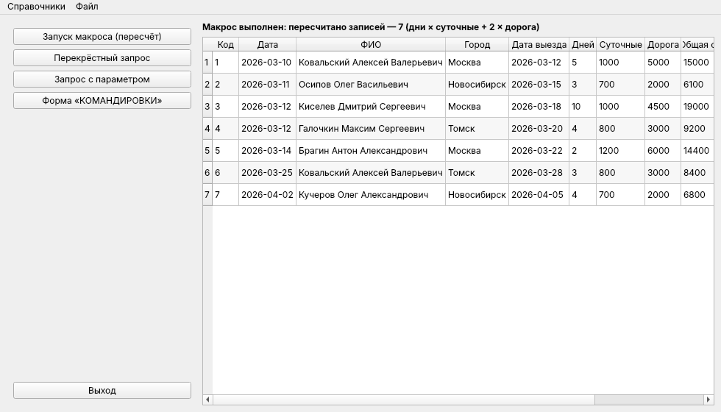
Рисунок 8 – Результат выполнения макроса
Перекрёстный запрос. Нажать кнопку «Перекрёстный запрос». В таблице появятся сотрудники, города и суммы общей стоимости; пустая ячейка означает отсутствие командировок сотрудника в этот город (рисунок 9).
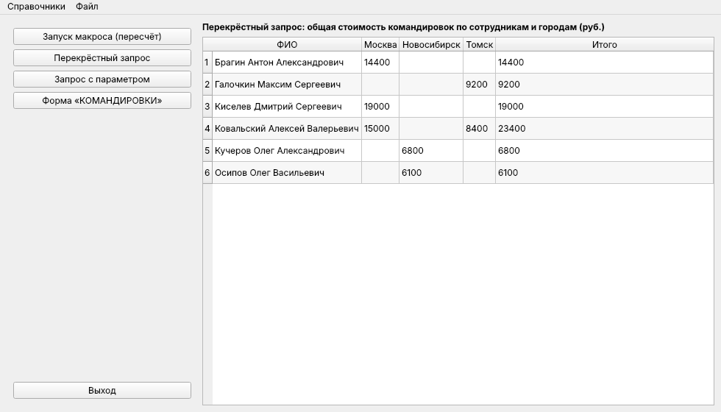
Рисунок 9 – Результат перекрёстного запроса
Запрос с параметром. Нажать кнопку «Запрос с параметром», ввести фамилию, имя или часть ФИО (регистр букв значения не имеет) и нажать «OK». В таблице отобразятся командировки найденных сотрудников (рисунок 10). Если совпадений нет, таблица остаётся пустой, а в заголовке показано число записей 0.
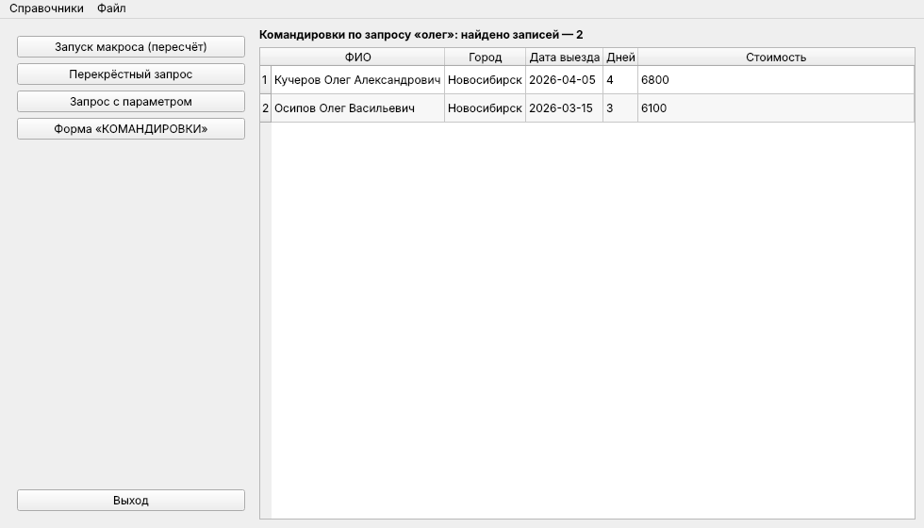
Рисунок 10 – Результат запроса с параметром (введено «олег»)
Работа с формой «КОМАНДИРОВКИ». Нажать кнопку «Форма КОМАНДИРОВКИ». Для просмотра записей выбрать строку в таблице или использовать кнопки навигации. Для добавления командировки:
– нажать «Новая»;
– выбрать сотрудника из списка, ввести город, выбрать дату выезда, указать число дней, суточные и стоимость дороги (рисунок 11);
– нажать «Сохранить» – запись будет записана, а общая стоимость рассчитана автоматически.
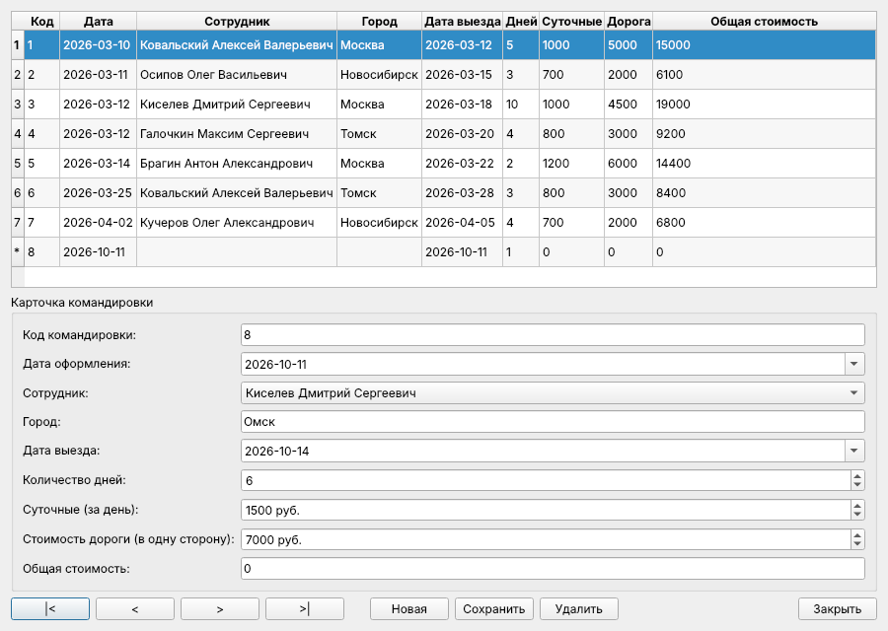
Рисунок 11 – Заполнение карточки новой командировки
Для изменения командировки выбрать запись, изменить значения полей и нажать «Сохранить». Для удаления выбрать запись, нажать «Удалить» и подтвердить действие. Дата оформления у существующей записи не изменяется, так как входит в первичный ключ.
Работа со справочниками. Выбрать пункт меню «Справочники – Отделы» или «Справочники – Сотрудники». Для добавления нажать «Добавить» и заполнить ячейки новой строки; отдел сотрудника выбирается из выпадающего списка. Для сохранения нажать «Сохранить», для отмены несохранённых изменений – «Отменить».
Сообщения программы и действия пользователя приведены в таблице 12.
Таблица 12 Сообщения об ошибках и действия пользователя
Сообщение | Причина | Действие пользователя
Выберите сотрудника из списка | В карточке новой командировки не выбран сотрудник | Выбрать сотрудника в поле со списком
Укажите город командировки | Поле «Город» пусто | Ввести название города
Дата выезда не может быть раньше даты оформления | Нарушено соотношение дат | Исправить дату выезда
Не удалось сохранить изменения (FOREIGN KEY constraint failed) | Удаляемая запись используется в других таблицах | Сначала удалить или изменить связанные записи
Не удалось открыть базу данных | Нет доступа к файлу trips.db или отсутствует драйвер QSQLITE | Проверить права доступа к каталогу программы и установку драйвера SQLite для Qt

Заключение
В ходе курсового проекта разработано клиентское приложение для базы данных «Командировки» отдела кадров на языке C++ с использованием библиотеки Qt 6 и СУБД SQLite.
Описана структура базы данных из трёх связанных таблиц, сформулированы требования к программе и обоснован выбор среды разработки. Спроектирован интерфейс из кнопочной формы, формы «КОМАНДИРОВКИ» с полем со списком, форм справочников и диалога ввода параметра. Реализованы расчёт общей стоимости по формуле (макрос), запрос на выборку по г. Москва, перекрёстный запрос, запрос с параметром по ФИО и контроль целостности данных. Все пункты задания выполнены; результаты контрольных примеров (приложение Б) совпали с ожидаемыми.
Преимущества принятых решений: приложение не требует установки сервера БД, переносится между операционными системами, а вся логика расположена в клиентском коде, что облегчает её сопровождение. Запросы выполняются с привязкой параметров, что исключает внедрение SQL-кода. Использованные программные средства (Qt, SQLite) доступны по свободным лицензиям, поэтому внедрение не требует затрат на лицензии.
Рекомендации по использованию: приложение может применяться для учёта командировок небольшого подразделения в однопользовательском режиме и как учебный пример клиентского приложения БД. При многопользовательской работе следует заменить SQLite на клиент-серверную СУБД, изменив параметры подключения. Дальнейшее развитие возможно в направлении печати отчётов, фильтрации по периоду и экспорта данных.

Список сокращений
БД – база данных
ГАУ – государственный аграрный университет
КП – курсовой проект
ОС – операционная система
ПЗ – пояснительная записка
СУБД – система управления базами данных
ФИО – фамилия, имя, отчество
ER – Entity-Relationship (модель «сущность – связь»)
FK – Foreign Key (внешний ключ)
GUI – Graphical User Interface (графический интерфейс пользователя)
PK – Primary Key (первичный ключ)
SQL – Structured Query Language (язык структурированных запросов)

Библиографический список
- Дейт, К. Дж. Введение в системы баз данных / К. Дж. Дейт. – 8-е изд. – Москва : Вильямс, 2005. – 1328 с.
- Шлее, М. Qt 5.10. Профессиональное программирование на C++ / М. Шлее. – Санкт-Петербург : БХВ-Петербург, 2018. – 1072 с.
- SQL Programming [Электронный ресурс] // Qt Documentation. – Режим доступа: https://doc.qt.io/qt-6/sql-programming.html.
- SQLite Home Page [Электронный ресурс] // SQLite. – Режим доступа: https://www.sqlite.org.
- Datatypes In SQLite [Электронный ресурс] // SQLite. – Режим доступа: https://www.sqlite.org/datatype3.html.
- SQLite Foreign Key Support [Электронный ресурс] // SQLite. – Режим доступа: https://www.sqlite.org/foreignkeys.html.
- Бланшет, Ж. Qt 4: программирование GUI на C++ / Ж. Бланшет, М. Саммерфилд ; пер. с англ. – 2-е изд., доп. – Москва : КУДИЦ-ПРЕСС, 2008. – 718 с.
- Appropriate Uses For SQLite [Электронный ресурс] // SQLite. – Режим доступа: https://www.sqlite.org/whentouse.html.
- SQL Database Drivers [Электронный ресурс] // Qt Documentation. – Режим доступа: https://doc.qt.io/qt-6/sql-driver.html.
- QSqlRelationalTableModel Class [Электронный ресурс] // Qt Documentation. – Режим доступа: https://doc.qt.io/qt-6/qsqlrelationaltablemodel.html.
- Model/View Programming [Электронный ресурс] // Qt Documentation. – Режим доступа: https://doc.qt.io/qt-6/model-view-programming.html.
- QDataWidgetMapper Class [Электронный ресурс] // Qt Documentation. – Режим доступа: https://doc.qt.io/qt-6/qdatawidgetmapper.html.
- Signals & Slots [Электронный ресурс] // Qt Documentation. – Режим доступа: https://doc.qt.io/qt-6/signalsandslots.html.

ПРИЛОЖЕНИЕ А
Исходные тексты программы
Исходные тексты приведены в порядке сборки проекта. Комментарии поясняют назначение функций и ключевых операторов.
Файл project.pro
# Проект Qt (qmake): клиентское приложение БД «Командировки»
# Сборка: qmake6 project.pro && make (Qt 6, модули Widgets и Sql)
QT += widgets sql
CONFIG += c++17
TARGET = trips
TEMPLATE = app

SOURCES += main.cpp \
database.cpp \
mainwindow.cpp \
catalogform.cpp \
tripsform.cpp

HEADERS += database.h \
mainwindow.h \
catalogform.h \
tripsform.h
Файл main.cpp
#include "database.h"
#include "mainwindow.h"

#include <QApplication>
#include <QDir>
#include <QMessageBox>

int main(int argc, char *argv[])
{
QApplication app(argc, argv);

// Файл БД хранится рядом с исполняемым файлом программы.
const QString dbPath = QDir(QCoreApplication::applicationDirPath()).filePath("trips.db");

QString error;
if (!Db::open(dbPath, &error) || !Db::createSchema(&error)
|| !Db::fillDemoData(&error)) {
QMessageBox::critical(nullptr, "Ошибка базы данных",
"Не удалось открыть базу данных:\n" + error);
return 1;
}

MainWindow window;
window.show();
return app.exec();
}
Файл database.h
#ifndef DATABASE_H
#define DATABASE_H

#include <QString>

// Функции работы с базой данных SQLite (подключение, схема, демо-данные, «макрос»).
// Используется соединение Qt по умолчанию, поэтому QSqlQuery и модели
// не требуют явной передачи объекта QSqlDatabase.
namespace Db {

// Подключение к файлу БД (файл создаётся автоматически) и включение внешних ключей.
bool open(const QString &path, QString *error = nullptr);

// Создание трёх связанных таблиц и представления списка сотрудников.
bool createSchema(QString *error = nullptr);

// Заполнение таблиц демонстрационными данными (только если БД пустая).
bool fillDemoData(QString *error = nullptr);

// «Макрос»: пересчёт общей стоимости всех командировок
// по формуле: дни * суточные + 2 * стоимость дороги.
// Возвращает число обработанных записей или -1 при ошибке.
int recalcTotals(QString *error = nullptr);

// Следующий свободный код командировки (первая часть составного ключа).
int nextTripId();

} // namespace Db

#endif // DATABASE_H
Файл database.cpp
#include "database.h"

#include <QSqlDatabase>
#include <QSqlError>
#include <QSqlQuery>
#include <QVariant>

namespace Db {

// Вспомогательная функция: выполнить SQL-запрос и при ошибке вернуть её текст.
static bool run(QSqlQuery &query, const QString &sql, QString *error)
{
if (!query.exec(sql)) {
if (error)
*error = query.lastError().text();
return false;
}
return true;
}

bool open(const QString &path, QString *error)
{
// Драйвер QSQLITE встроен в Qt, настройка ODBC не требуется.
QSqlDatabase db = QSqlDatabase::addDatabase("QSQLITE");
db.setDatabaseName(path);
if (!db.open()) {
if (error)
*error = db.lastError().text();
return false;
}
// В SQLite внешние ключи по умолчанию выключены, включаем для каждого соединения.
QSqlQuery query;
return run(query, "PRAGMA foreign_keys = ON", error);
}

bool createSchema(QString *error)
{
QSqlQuery query;

// Таблица «ОТДЕЛ»: код отдела (ПК), наименование, телефон.
if (!run(query,
"CREATE TABLE IF NOT EXISTS departments ("
" id INTEGER PRIMARY KEY AUTOINCREMENT,"
" name TEXT NOT NULL,"
" phone TEXT)", error))
return false;

// Таблица «СОТРУДНИКИ»: внешний ключ department_id ссылается на departments.
// ON DELETE RESTRICT запрещает удалить отдел, в котором есть сотрудники.
if (!run(query,
"CREATE TABLE IF NOT EXISTS workers ("
" id INTEGER PRIMARY KEY AUTOINCREMENT,"
" surname TEXT NOT NULL,"
" first_name TEXT NOT NULL,"
" patronymic TEXT NOT NULL,"
" department_id INTEGER NOT NULL,"
" address TEXT,"
" phone TEXT,"
" FOREIGN KEY (department_id) REFERENCES departments(id)"
" ON UPDATE CASCADE ON DELETE RESTRICT)", error))
return false;

// Таблица «КОМАНДИРОВКИ»: составной первичный ключ (код, дата) по заданию.
// total_cost заполняется «макросом» recalcTotals().
if (!run(query,
"CREATE TABLE IF NOT EXISTS trips ("
" id INTEGER NOT NULL,"
" trip_date TEXT NOT NULL,"
" worker_id INTEGER NOT NULL,"
" city TEXT NOT NULL,"
" departure_date TEXT NOT NULL,"
" days_count INTEGER NOT NULL CHECK (days_count >= 1),"
" daily_allowance INTEGER NOT NULL CHECK (daily_allowance >= 0),"
" travel_cost INTEGER NOT NULL CHECK (travel_cost >= 0),"
" total_cost INTEGER NOT NULL DEFAULT 0,"
" PRIMARY KEY (id, trip_date),"
" FOREIGN KEY (worker_id) REFERENCES workers(id)"
" ON UPDATE CASCADE ON DELETE RESTRICT)", error))
return false;

// Представление «ФИО сотрудника» — источник значений для поля со списком.
return run(query,
"CREATE VIEW IF NOT EXISTS workers_view AS "
"SELECT id, surname || ' ' || first_name || ' ' || patronymic AS full_name "
"FROM workers", error);
}

bool fillDemoData(QString *error)
{
QSqlQuery query;
if (!run(query, "SELECT COUNT(*) FROM departments", error))
return false;
query.next();
if (query.value(0).toInt() > 0)
return true; // данные уже есть

QSqlDatabase::database().transaction();

const QStringList statements = {
"INSERT INTO departments (id, name, phone) VALUES"
" (1, 'Отдел кадров', '+7-391-151-00-01'),"
" (2, 'Отдел дизайна', '+7-391-151-00-02'),"
" (3, 'Отдел программирования', '+7-391-151-00-03')",

"INSERT INTO workers (id, surname, first_name, patronymic, department_id, address, phone) VALUES"
" (1, 'Ковальский', 'Алексей', 'Валерьевич', 1, 'ул. Кельвина, д. 506', '+7-392-151-01-01'),"
" (2, 'Осипов', 'Олег', 'Васильевич', 1, 'ул. Ньюэлла, д. 2', '+7-392-151-01-02'),"
" (3, 'Киселев', 'Дмитрий', 'Сергеевич', 1, 'ул. Платиновая, д. 300', '+7-392-151-01-03'),"
" (4, 'Галочкин', 'Максим', 'Сергеевич', 2, 'ул. Баумана, д. 46', '+7-392-151-02-01'),"
" (5, 'Брагин', 'Антон', 'Александрович', 2, 'ул. Телевизорная, д. 215','+7-392-151-02-02'),"
" (6, 'Кучеров', 'Олег', 'Александрович', 3, 'ул. Калинина, д. 111', '+7-392-151-03-01'),"
" (7, 'Черепанов', 'Андрей', 'Андреевич', 3, 'ул. Марковского, д. 92', '+7-392-151-03-02')",

// total_cost = 0: итоговая стоимость будет рассчитана макросом.
"INSERT INTO trips (id, trip_date, worker_id, city, departure_date,"
" days_count, daily_allowance, travel_cost) VALUES"
" (1, '2026-03-10', 1, 'Москва', '2026-03-12', 5, 1000, 5000),"
" (2, '2026-03-11', 2, 'Новосибирск', '2026-03-15', 3, 700, 2000),"
" (3, '2026-03-12', 3, 'Москва', '2026-03-18', 10, 1000, 4500),"
" (4, '2026-03-12', 4, 'Томск', '2026-03-20', 4, 800, 3000),"
" (5, '2026-03-14', 5, 'Москва', '2026-03-22', 2, 1200, 6000),"
" (6, '2026-03-25', 1, 'Томск', '2026-03-28', 3, 800, 3000),"
" (7, '2026-04-02', 6, 'Новосибирск', '2026-04-05', 4, 700, 2000)"
};

for (const QString &sql : statements) {
if (!run(query, sql, error)) {
QSqlDatabase::database().rollback();
return false;
}
}
QSqlDatabase::database().commit();

return recalcTotals(error) >= 0;
}

int recalcTotals(QString *error)
{
QSqlQuery query;
// Единственный SQL-запрос обновления выполняет расчёт для всех строк.
if (!run(query,
"UPDATE trips SET total_cost = days_count * daily_allowance + 2 * travel_cost",
error))
return -1;
return query.numRowsAffected();
}

int nextTripId()
{
QSqlQuery query("SELECT COALESCE(MAX(id), 0) + 1 FROM trips");
return query.next() ? query.value(0).toInt() : 1;
}

} // namespace Db
Файл mainwindow.h
#ifndef MAINWINDOW_H
#define MAINWINDOW_H

#include <QMainWindow>

class QLabel;
class QSqlQueryModel;
class QTableView;

// Кнопочная форма приложения. Слева расположены кнопки заданных действий,
// справа — таблица, в которой отображается результат выбранного запроса.
class MainWindow : public QMainWindow
{
Q_OBJECT
public:
explicit MainWindow(QWidget *parent = nullptr);

// Методы вынесены в public, чтобы их можно было вызвать при тестировании.
void showMoscowTrips(); // запрос на выборку: командированные в г. Москва
void runMacro(); // макрос: пересчёт общей стоимости
void showCrossQuery(); // перекрёстный запрос: сумма по сотрудникам и городам
void showParamQuery(); // запрос с параметром по ФИО
void showParamQuery(const QString &fio); // то же без диалога ввода

private slots:
void openTripsForm();
void openCatalog();

private:
void setResultTitle(const QString &text);
void reportQueryError(QSqlQueryModel *model);

QLabel *m_title;
QTableView *m_view;
QSqlQueryModel *m_result;
};

#endif // MAINWINDOW_H
Файл mainwindow.cpp
#include "mainwindow.h"
#include "catalogform.h"
#include "database.h"
#include "tripsform.h"

#include <QAction>
#include <QApplication>
#include <QHBoxLayout>
#include <QHeaderView>
#include <QInputDialog>
#include <QLabel>
#include <QMenuBar>
#include <QMessageBox>
#include <QPushButton>
#include <QSqlError>
#include <QSqlQuery>
#include <QSqlQueryModel>
#include <QSqlRecord>
#include <QTableView>
#include <QVBoxLayout>

// Общая часть запросов: подстановка ФИО из трёх связанных таблиц.
static const char *kFrom =
" FROM trips t"
" JOIN workers w ON w.id = t.worker_id"
" JOIN departments d ON d.id = w.department_id";
static const char *kFio =
"w.surname || ' ' || w.first_name || ' ' || w.patronymic";

MainWindow::MainWindow(QWidget *parent) : QMainWindow(parent)
{
setWindowTitle("Кнопочная форма: Командировки");
resize(980, 560);

// --- Левая панель с кнопками ------------------------------------------------
auto *btnMacro = new QPushButton("Запуск макроса (пересчёт)", this);
auto *btnCross = new QPushButton("Перекрёстный запрос", this);
auto *btnParam = new QPushButton("Запрос с параметром", this);
auto *btnForm = new QPushButton("Форма «КОМАНДИРОВКИ»", this);
auto *btnExit = new QPushButton("Выход", this);

auto *panel = new QWidget(this);
panel->setFixedWidth(260);
auto *panelLayout = new QVBoxLayout(panel);
panelLayout->addWidget(btnMacro);
panelLayout->addWidget(btnCross);
panelLayout->addWidget(btnParam);
panelLayout->addWidget(btnForm);
panelLayout->addStretch();
panelLayout->addWidget(btnExit);

// --- Правая часть: заголовок и таблица результата ------------------------------
m_title = new QLabel(this);
QFont f = m_title->font();
f.setBold(true);
m_title->setFont(f);

m_result = new QSqlQueryModel(this);
m_view = new QTableView(this);
m_view->setModel(m_result);
m_view->setEditTriggers(QAbstractItemView::NoEditTriggers);
m_view->setAlternatingRowColors(true);
m_view->horizontalHeader()->setStretchLastSection(true);

auto *right = new QWidget(this);
auto *rightLayout = new QVBoxLayout(right);
rightLayout->setContentsMargins(0, 0, 0, 0);
rightLayout->addWidget(m_title);
rightLayout->addWidget(m_view, 1);

auto *central = new QWidget(this);
auto *mainLayout = new QHBoxLayout(central);
mainLayout->addWidget(panel);
mainLayout->addWidget(right, 1);
setCentralWidget(central);

// --- Меню (справочники) -----------------------------------------------------
QMenu *menuTables = menuBar()->addMenu("Справочники");
QAction *actDepartments = menuTables->addAction("Отделы");
QAction *actWorkers = menuTables->addAction("Сотрудники");
actDepartments->setData(CatalogForm::Departments);
actWorkers->setData(CatalogForm::Workers);
connect(actDepartments, &QAction::triggered, this, &MainWindow::openCatalog);
connect(actWorkers, &QAction::triggered, this, &MainWindow::openCatalog);

QAction *actQuit = menuBar()->addMenu("Файл")->addAction("Выход");
actQuit->setShortcut(QKeySequence("Ctrl+Q"));
connect(actQuit, &QAction::triggered, this, &QWidget::close);

// --- Подключение кнопок -------------------------------------------------------
connect(btnMacro, &QPushButton::clicked, this, &MainWindow::runMacro);
connect(btnCross, &QPushButton::clicked, this, &MainWindow::showCrossQuery);
connect(btnParam, &QPushButton::clicked, this, qOverload<>(&MainWindow::showParamQuery));
connect(btnForm, &QPushButton::clicked, this, &MainWindow::openTripsForm);
connect(btnExit, &QPushButton::clicked, this, &QWidget::close);

// При запуске сразу выводится запрос на выборку по г. Москва.
showMoscowTrips();
}

void MainWindow::setResultTitle(const QString &text)
{
m_title->setText(text);
}

void MainWindow::reportQueryError(QSqlQueryModel *model)
{
if (model->lastError().isValid())
QMessageBox::warning(this, "Ошибка запроса", model->lastError().text());
}

void MainWindow::showMoscowTrips()
{
QSqlQuery q;
q.prepare(QString("SELECT %1 AS fio, d.name, t.city, t.departure_date, t.total_cost").arg(kFio)
+ kFrom + " WHERE t.city = :city ORDER BY t.departure_date");
q.bindValue(":city", "Москва");
q.exec();
m_result->clear(); // сброс прежних заголовков столбцов
m_result->setQuery(std::move(q));
reportQueryError(m_result);
m_result->setHeaderData(0, Qt::Horizontal, "ФИО");
m_result->setHeaderData(1, Qt::Horizontal, "Отдел");
m_result->setHeaderData(2, Qt::Horizontal, "Город");
m_result->setHeaderData(3, Qt::Horizontal, "Дата выезда");
m_result->setHeaderData(4, Qt::Horizontal, "Стоимость");
setResultTitle("Сотрудники, отправленные в командировку в г. Москва:");
m_view->resizeColumnsToContents();
}

void MainWindow::runMacro()
{
QString error;
const int count = Db::recalcTotals(&error);
if (count < 0) {
QMessageBox::warning(this, "Макрос", "Ошибка пересчёта: " + error);
return;
}
QSqlQuery q;
q.exec(QString("SELECT t.id, t.trip_date, %1 AS fio, t.city, t.departure_date,"
" t.days_count, t.daily_allowance, t.travel_cost, t.total_cost").arg(kFio)
+ kFrom + " ORDER BY t.id");
m_result->clear(); // сброс прежних заголовков столбцов
m_result->setQuery(std::move(q));
const QStringList headers = {"Код", "Дата", "ФИО", "Город", "Дата выезда",
"Дней", "Суточные", "Дорога", "Общая стоимость"};
for (int i = 0; i < headers.size(); ++i)
m_result->setHeaderData(i, Qt::Horizontal, headers[i]);
setResultTitle(QString("Макрос выполнен: пересчитано записей — %1 "
"(дни × суточные + 2 × дорога)").arg(count));
m_view->resizeColumnsToContents();
}

void MainWindow::showCrossQuery()
{
// Список городов определяет набор столбцов перекрёстного запроса.
QStringList cities;
QSqlQuery cityQuery("SELECT DISTINCT city FROM trips ORDER BY city");
while (cityQuery.next())
cities << cityQuery.value(0).toString();

// Для каждого города — отдельный столбец: SUM(CASE WHEN city = :cN THEN total_cost END).
QString columns;
for (int i = 0; i < cities.size(); ++i) {
QString alias = cities[i];
alias.replace('"', "\"\"");
columns += QString(", SUM(CASE WHEN t.city = :c%1 THEN t.total_cost END) AS \"%2\"")
.arg(i).arg(alias);
}
QSqlQuery q;
q.prepare(QString("SELECT %1 AS fio%2, SUM(t.total_cost) AS \"Итого\"")
.arg(kFio).arg(columns)
+ kFrom + " GROUP BY w.id ORDER BY fio");
for (int i = 0; i < cities.size(); ++i)
q.bindValue(QString(":c%1").arg(i), cities[i]);
q.exec();
m_result->clear(); // сброс прежних заголовков столбцов
m_result->setQuery(std::move(q));
reportQueryError(m_result);
for (int i = 0; i < m_result->columnCount(); ++i) // города и «Итого» — из имён полей
m_result->setHeaderData(i, Qt::Horizontal, m_result->record().fieldName(i));
m_result->setHeaderData(0, Qt::Horizontal, "ФИО");
setResultTitle("Перекрёстный запрос: общая стоимость командировок "
"по сотрудникам и городам (руб.)");
m_view->resizeColumnsToContents();
}

void MainWindow::showParamQuery()
{
bool ok = false;
const QString text = QInputDialog::getText(
this, "Запрос с параметром", "Введите ФИО (или часть) командированного:",
QLineEdit::Normal, "", &ok);
if (ok)
showParamQuery(text);
}

void MainWindow::showParamQuery(const QString &fio)
{
// Хранимые ФИО начинаются с заглавных букв, а LIKE в SQLite не различает регистр
// только для латиницы, поэтому вводимый текст приводится к виду «Иванов Иван».
QStringList words = fio.simplified().toLower().split(' ', Qt::SkipEmptyParts);
for (QString &w : words)
if (!w.isEmpty())
w[0] = w[0].toUpper();
const QString normalized = words.join(' ');

QSqlQuery q;
q.prepare(QString("SELECT %1 AS fio, t.city, t.departure_date, t.days_count, t.total_cost").arg(kFio)
+ kFrom + QString(" WHERE %1 LIKE :pattern ORDER BY fio, t.departure_date").arg(kFio));
q.bindValue(":pattern", "%" + normalized + "%");
q.exec();
m_result->clear(); // сброс прежних заголовков столбцов
m_result->setQuery(std::move(q));
reportQueryError(m_result);
m_result->setHeaderData(0, Qt::Horizontal, "ФИО");
m_result->setHeaderData(1, Qt::Horizontal, "Город");
m_result->setHeaderData(2, Qt::Horizontal, "Дата выезда");
m_result->setHeaderData(3, Qt::Horizontal, "Дней");
m_result->setHeaderData(4, Qt::Horizontal, "Стоимость");
setResultTitle(QString("Командировки по запросу «%1»: найдено записей — %2")
.arg(fio.simplified()).arg(m_result->rowCount()));
m_view->resizeColumnsToContents();
}

void MainWindow::openTripsForm()
{
TripsForm form(this);
form.exec();
showMoscowTrips(); // данные могли измениться
}

void MainWindow::openCatalog()
{
auto *action = qobject_cast<QAction *>(sender());
if (!action)
return;
CatalogForm form(static_cast<CatalogForm::Kind>(action->data().toInt()), this);
form.exec();
showMoscowTrips();
}
Файл catalogform.h
#ifndef CATALOGFORM_H
#define CATALOGFORM_H

#include <QDialog>

class QSqlRelationalTableModel;
class QTableView;

// Универсальная форма ввода данных для справочников «ОТДЕЛ» и «СОТРУДНИКИ».
// Таблица редактируется непосредственно в ячейках; для кода отдела
// в таблице сотрудников используется выпадающий список наименований.
class CatalogForm : public QDialog
{
Q_OBJECT
public:
enum Kind { Departments, Workers };

explicit CatalogForm(Kind kind, QWidget *parent = nullptr);

private slots:
void addRow(); // добавить пустую строку в конец таблицы
void deleteRow(); // удалить выбранную строку
void saveAll(); // записать изменения в БД
void revertAll(); // отменить несохранённые изменения

private:
Kind m_kind;
QSqlRelationalTableModel *m_model;
QTableView *m_view;
};

#endif // CATALOGFORM_H
Файл catalogform.cpp
#include "catalogform.h"

#include <QHBoxLayout>
#include <QHeaderView>
#include <QMessageBox>
#include <QPushButton>
#include <QSqlError>
#include <QSqlRelationalDelegate>
#include <QSqlRelationalTableModel>
#include <QTableView>
#include <QVBoxLayout>

CatalogForm::CatalogForm(Kind kind, QWidget *parent)
: QDialog(parent), m_kind(kind)
{
setWindowTitle(kind == Departments ? "Отделы" : "Сотрудники");
resize(kind == Departments ? 560 : 900, 420);

// Модель связывает таблицу БД с представлением. Изменения накапливаются
// в кэше модели и записываются в БД только по кнопке «Сохранить».
m_model = new QSqlRelationalTableModel(this);
m_model->setEditStrategy(QSqlTableModel::OnManualSubmit);
m_model->setJoinMode(QSqlRelationalTableModel::LeftJoin);

if (kind == Departments) {
m_model->setTable("departments");
m_model->setHeaderData(0, Qt::Horizontal, "Код отдела");
m_model->setHeaderData(1, Qt::Horizontal, "Наименование отдела");
m_model->setHeaderData(2, Qt::Horizontal, "Телефон");
} else {
m_model->setTable("workers");
// Поле «код отдела» заменяется списком наименований из таблицы departments.
m_model->setRelation(4, QSqlRelation("departments", "id", "name"));
m_model->setHeaderData(0, Qt::Horizontal, "Код");
m_model->setHeaderData(1, Qt::Horizontal, "Фамилия");
m_model->setHeaderData(2, Qt::Horizontal, "Имя");
m_model->setHeaderData(3, Qt::Horizontal, "Отчество");
m_model->setHeaderData(4, Qt::Horizontal, "Отдел");
m_model->setHeaderData(5, Qt::Horizontal, "Адрес");
m_model->setHeaderData(6, Qt::Horizontal, "Телефон");
}
m_model->select();

m_view = new QTableView(this);
m_view->setModel(m_model);
m_view->setItemDelegate(new QSqlRelationalDelegate(m_view)); // поле со списком
m_view->setSelectionBehavior(QAbstractItemView::SelectRows);
m_view->setSelectionMode(QAbstractItemView::SingleSelection);
m_view->setAlternatingRowColors(true);
m_view->horizontalHeader()->setStretchLastSection(true);
m_view->setColumnHidden(0, false);
m_view->resizeColumnsToContents();

auto *btnAdd = new QPushButton("Добавить", this);
auto *btnDelete = new QPushButton("Удалить", this);
auto *btnSave = new QPushButton("Сохранить", this);
auto *btnRevert = new QPushButton("Отменить", this);
auto *btnClose = new QPushButton("Закрыть", this);

auto *buttons = new QHBoxLayout;
buttons->addWidget(btnAdd);
buttons->addWidget(btnDelete);
buttons->addWidget(btnSave);
buttons->addWidget(btnRevert);
buttons->addStretch();
buttons->addWidget(btnClose);

auto *layout = new QVBoxLayout(this);
layout->addWidget(m_view);
layout->addLayout(buttons);

// Связь сигналов нажатия кнопок со слотами-обработчиками.
connect(btnAdd, &QPushButton::clicked, this, &CatalogForm::addRow);
connect(btnDelete, &QPushButton::clicked, this, &CatalogForm::deleteRow);
connect(btnSave, &QPushButton::clicked, this, &CatalogForm::saveAll);
connect(btnRevert, &QPushButton::clicked, this, &CatalogForm::revertAll);
connect(btnClose, &QPushButton::clicked, this, &QDialog::accept);
}

void CatalogForm::addRow()
{
const int row = m_model->rowCount();
m_model->insertRow(row);
// Для таблицы сотрудников сразу выбираем первый отдел в списке.
if (m_kind == Workers) {
m_model->setData(m_model->index(row, 1), "");
m_model->setData(m_model->index(row, 2), "");
m_model->setData(m_model->index(row, 3), "");
} else {
m_model->setData(m_model->index(row, 1), "");
}
m_view->setCurrentIndex(m_model->index(row, 1));
m_view->edit(m_model->index(row, 1));
}

void CatalogForm::deleteRow()
{
const QModelIndex index = m_view->currentIndex();
if (!index.isValid())
return;
if (QMessageBox::question(this, "Удаление", "Удалить выбранную запись?")
!= QMessageBox::Yes)
return;
m_model->removeRow(index.row());
saveAll();
}

void CatalogForm::saveAll()
{
if (!m_model->submitAll()) {
// Например, нарушение внешнего ключа при удалении отдела с сотрудниками.
QMessageBox::warning(this, "Ошибка сохранения",
"Не удалось сохранить изменения:\n" + m_model->lastError().text()
+ "\n\nВозможно, запись используется в других таблицах "
"или обязательное поле не заполнено.");
m_model->revertAll();
}
m_model->select();
}

void CatalogForm::revertAll()
{
m_model->revertAll();
m_model->select();
}
Файл tripsform.h
#ifndef TRIPSFORM_H
#define TRIPSFORM_H

#include <QDialog>

class QComboBox;
class QDataWidgetMapper;
class QDateEdit;
class QLineEdit;
class QSpinBox;
class QSqlRelationalTableModel;
class QTableView;

// Форма «КОМАНДИРОВКИ»: таблица записей и карточка редактирования выбранной записи.
// Поле «Сотрудник» реализовано как поле со списком (QComboBox), значения которого
// берутся из таблицы сотрудников. Общая стоимость вычисляется макросом Db::recalcTotals().
class TripsForm : public QDialog
{
Q_OBJECT
public:
explicit TripsForm(QWidget *parent = nullptr);

private slots:
void newTrip(); // подготовить пустую карточку новой командировки
void saveTrip(); // проверить, сохранить и пересчитать общую стоимость
void deleteTrip(); // удалить текущую запись
void rowSelected(); // выбор строки в таблице -> показ в карточке

private:
void reload(int keepId = -1); // перечитать данные и выделить запись с кодом keepId
void setCardEnabledForNew(bool isNew);

QSqlRelationalTableModel *m_model;
QDataWidgetMapper *m_mapper;
QTableView *m_view;

QLineEdit *m_editId;
QDateEdit *m_dateTrip;
QComboBox *m_comboWorker;
QLineEdit *m_editCity;
QDateEdit *m_dateDeparture;
QSpinBox *m_spinDays;
QSpinBox *m_spinAllowance;
QSpinBox *m_spinTravel;
QLineEdit *m_editTotal;

bool m_isNew = false;
};

#endif // TRIPSFORM_H
Файл tripsform.cpp
#include "tripsform.h"
#include "database.h"

#include <QComboBox>
#include <QDataWidgetMapper>
#include <QDate>
#include <QDateEdit>
#include <QFormLayout>
#include <QGroupBox>
#include <QHBoxLayout>
#include <QHeaderView>
#include <QLineEdit>
#include <QMessageBox>
#include <QPushButton>
#include <QSpinBox>
#include <QSqlError>
#include <QSqlRelationalDelegate>
#include <QSqlRelationalTableModel>
#include <QTableView>
#include <QVBoxLayout>

// Номера столбцов таблицы trips (в порядке объявления в CREATE TABLE).
enum Column { ColId, ColTripDate, ColWorker, ColCity, ColDeparture,
ColDays, ColAllowance, ColTravel, ColTotal };

TripsForm::TripsForm(QWidget *parent) : QDialog(parent)
{
setWindowTitle("Форма «КОМАНДИРОВКИ»");
resize(900, 640);

// --- Модель данных ---------------------------------------------------
m_model = new QSqlRelationalTableModel(this);
m_model->setTable("trips");
m_model->setEditStrategy(QSqlTableModel::OnManualSubmit);
m_model->setJoinMode(QSqlRelationalTableModel::LeftJoin);
// Код сотрудника заменяется ФИО из представления workers_view.
m_model->setRelation(ColWorker, QSqlRelation("workers_view", "id", "full_name"));
m_model->setSort(ColId, Qt::AscendingOrder);
m_model->setHeaderData(ColId, Qt::Horizontal, "Код");
m_model->setHeaderData(ColTripDate, Qt::Horizontal, "Дата");
m_model->setHeaderData(ColWorker, Qt::Horizontal, "Сотрудник");
m_model->setHeaderData(ColCity, Qt::Horizontal, "Город");
m_model->setHeaderData(ColDeparture, Qt::Horizontal, "Дата выезда");
m_model->setHeaderData(ColDays, Qt::Horizontal, "Дней");
m_model->setHeaderData(ColAllowance, Qt::Horizontal, "Суточные");
m_model->setHeaderData(ColTravel, Qt::Horizontal, "Дорога");
m_model->setHeaderData(ColTotal, Qt::Horizontal, "Общая стоимость");
m_model->select();

// --- Таблица записей ---------------------------------------------------
m_view = new QTableView(this);
m_view->setModel(m_model);
m_view->setEditTriggers(QAbstractItemView::NoEditTriggers); // правка только в карточке
m_view->setSelectionBehavior(QAbstractItemView::SelectRows);
m_view->setSelectionMode(QAbstractItemView::SingleSelection);
m_view->setAlternatingRowColors(true);
m_view->horizontalHeader()->setStretchLastSection(true);
m_view->resizeColumnsToContents();

// --- Элементы карточки -------------------------------------------------
m_editId = new QLineEdit(this);
m_editId->setReadOnly(true);

m_dateTrip = new QDateEdit(QDate::currentDate(), this);
m_dateTrip->setCalendarPopup(true);
m_dateTrip->setDisplayFormat("yyyy-MM-dd");

// Поле со списком: перечень сотрудников берётся из связанной таблицы.
m_comboWorker = new QComboBox(this);
QSqlTableModel *relModel = m_model->relationModel(ColWorker);
m_comboWorker->setModel(relModel);
m_comboWorker->setModelColumn(relModel->fieldIndex("full_name"));

m_editCity = new QLineEdit(this);

m_dateDeparture = new QDateEdit(QDate::currentDate(), this);
m_dateDeparture->setCalendarPopup(true);
m_dateDeparture->setDisplayFormat("yyyy-MM-dd");

m_spinDays = new QSpinBox(this);
m_spinDays->setRange(1, 365);

m_spinAllowance = new QSpinBox(this);
m_spinAllowance->setRange(0, 1000000);
m_spinAllowance->setSuffix(" руб.");

m_spinTravel = new QSpinBox(this);
m_spinTravel->setRange(0, 10000000);
m_spinTravel->setSuffix(" руб.");

m_editTotal = new QLineEdit(this);
m_editTotal->setReadOnly(true);
m_editTotal->setToolTip("Рассчитывается автоматически: дни * суточные + 2 * дорога");

auto *card = new QGroupBox("Карточка командировки", this);
auto *cardLayout = new QFormLayout(card);
cardLayout->addRow("Код командировки:", m_editId);
cardLayout->addRow("Дата оформления:", m_dateTrip);
cardLayout->addRow("Сотрудник:", m_comboWorker);
cardLayout->addRow("Город:", m_editCity);
cardLayout->addRow("Дата выезда:", m_dateDeparture);
cardLayout->addRow("Количество дней:", m_spinDays);
cardLayout->addRow("Суточные (за день):", m_spinAllowance);
cardLayout->addRow("Стоимость дороги (в одну сторону):", m_spinTravel);
cardLayout->addRow("Общая стоимость:", m_editTotal);

// --- Связь элементов карточки с моделью ----------------------------------
m_mapper = new QDataWidgetMapper(this);
m_mapper->setModel(m_model);
m_mapper->setItemDelegate(new QSqlRelationalDelegate(this));
m_mapper->setSubmitPolicy(QDataWidgetMapper::ManualSubmit);
m_mapper->addMapping(m_editId, ColId);
m_mapper->addMapping(m_dateTrip, ColTripDate, "date");
m_mapper->addMapping(m_comboWorker, ColWorker);
m_mapper->addMapping(m_editCity, ColCity);
m_mapper->addMapping(m_dateDeparture, ColDeparture, "date");
m_mapper->addMapping(m_spinDays, ColDays);
m_mapper->addMapping(m_spinAllowance, ColAllowance);
m_mapper->addMapping(m_spinTravel, ColTravel);
m_mapper->addMapping(m_editTotal, ColTotal);

// --- Кнопки ---------------------------------------------------------------
auto *btnFirst = new QPushButton("|<", this);
auto *btnPrev = new QPushButton("<", this);
auto *btnNext = new QPushButton(">", this);
auto *btnLast = new QPushButton(">|", this);
auto *btnNew = new QPushButton("Новая", this);
auto *btnSave = new QPushButton("Сохранить", this);
auto *btnDel = new QPushButton("Удалить", this);
auto *btnClose = new QPushButton("Закрыть", this);

auto *buttons = new QHBoxLayout;
buttons->addWidget(btnFirst);
buttons->addWidget(btnPrev);
buttons->addWidget(btnNext);
buttons->addWidget(btnLast);
buttons->addSpacing(20);
buttons->addWidget(btnNew);
buttons->addWidget(btnSave);
buttons->addWidget(btnDel);
buttons->addStretch();
buttons->addWidget(btnClose);

auto *layout = new QVBoxLayout(this);
layout->addWidget(m_view, 1);
layout->addWidget(card);
layout->addLayout(buttons);

// --- Сигналы и слоты ------------------------------------------------------
connect(btnFirst, &QPushButton::clicked, m_mapper, &QDataWidgetMapper::toFirst);
connect(btnPrev, &QPushButton::clicked, m_mapper, &QDataWidgetMapper::toPrevious);
connect(btnNext, &QPushButton::clicked, m_mapper, &QDataWidgetMapper::toNext);
connect(btnLast, &QPushButton::clicked, m_mapper, &QDataWidgetMapper::toLast);
connect(btnNew, &QPushButton::clicked, this, &TripsForm::newTrip);
connect(btnSave, &QPushButton::clicked, this, &TripsForm::saveTrip);
connect(btnDel, &QPushButton::clicked, this, &TripsForm::deleteTrip);
connect(btnClose, &QPushButton::clicked, this, &QDialog::accept);
// Выбор строки в таблице и перемещение по записям синхронизируются.
connect(m_view->selectionModel(), &QItemSelectionModel::currentRowChanged,
this, &TripsForm::rowSelected);
connect(m_mapper, &QDataWidgetMapper::currentIndexChanged, this, [this](int row) {
if (!m_isNew)
m_view->selectRow(row);
});

setCardEnabledForNew(false);
m_mapper->toFirst();
m_view->selectRow(0);
}

void TripsForm::setCardEnabledForNew(bool isNew)
{
m_isNew = isNew;
// Дата входит в составной первичный ключ, поэтому правится только у новых записей.
m_dateTrip->setEnabled(isNew);
}

void TripsForm::rowSelected()
{
const QModelIndex index = m_view->currentIndex();
if (!index.isValid())
return;
if (m_isNew && index.row() >= m_model->rowCount())
return;
if (m_isNew) { // выбор другой строки отменяет создание новой записи
m_model->revertAll();
setCardEnabledForNew(false);
}
m_mapper->setCurrentIndex(index.row());
}

void TripsForm::reload(int keepId)
{
m_model->select();
int row = 0;
if (keepId >= 0) {
for (int r = 0; r < m_model->rowCount(); ++r) {
if (m_model->data(m_model->index(r, ColId)).toInt() == keepId) {
row = r;
break;
}
}
}
setCardEnabledForNew(false);
m_view->resizeColumnsToContents();
m_view->selectRow(row);
m_mapper->setCurrentIndex(row);
}

void TripsForm::newTrip()
{
m_model->revertAll();
const int row = m_model->rowCount();
m_model->insertRow(row);
m_model->setData(m_model->index(row, ColId), Db::nextTripId());
m_model->setData(m_model->index(row, ColTripDate),
QDate::currentDate().toString(Qt::ISODate));
m_model->setData(m_model->index(row, ColCity), "");
m_model->setData(m_model->index(row, ColDeparture),
QDate::currentDate().toString(Qt::ISODate));
m_model->setData(m_model->index(row, ColDays), 1);
m_model->setData(m_model->index(row, ColAllowance), 0);
m_model->setData(m_model->index(row, ColTravel), 0);
m_model->setData(m_model->index(row, ColTotal), 0);

setCardEnabledForNew(true);
m_mapper->setCurrentIndex(row);
m_comboWorker->setCurrentIndex(-1); // сотрудника нужно выбрать явно
m_editCity->setFocus();
}

void TripsForm::saveTrip()
{
// --- Проверка заполнения ----------------------------------------------------
if (m_comboWorker->currentIndex() < 0) {
QMessageBox::warning(this, "Проверка", "Выберите сотрудника из списка.");
return;
}
if (m_editCity->text().trimmed().isEmpty()) {
QMessageBox::warning(this, "Проверка", "Укажите город командировки.");
return;
}
if (m_dateDeparture->date() < m_dateTrip->date()) {
QMessageBox::warning(this, "Проверка",
"Дата выезда не может быть раньше даты оформления.");
return;
}

const int id = m_editId->text().toInt();
// Значения из элементов карточки переносятся в модель.
if (!m_mapper->submit()) {
QMessageBox::warning(this, "Ошибка", "Не удалось записать данные карточки.");
return;
}
if (!m_model->submitAll()) {
QMessageBox::warning(this, "Ошибка сохранения",
"Не удалось сохранить запись:\n" + m_model->lastError().text());
m_model->revertAll();
reload(id);
return;
}
// Запуск «макроса»: пересчёт общей стоимости.
QString error;
if (Db::recalcTotals(&error) < 0)
QMessageBox::warning(this, "Макрос", "Ошибка пересчёта: " + error);
reload(id);
}

void TripsForm::deleteTrip()
{
const QModelIndex index = m_view->currentIndex();
if (!index.isValid() || m_isNew)
return;
if (QMessageBox::question(this, "Удаление", "Удалить выбранную командировку?")
!= QMessageBox::Yes)
return;
m_model->removeRow(index.row());
if (!m_model->submitAll()) {
QMessageBox::warning(this, "Ошибка удаления", m_model->lastError().text());
m_model->revertAll();
}
reload();
}

ПРИЛОЖЕНИЕ Б
Контрольные примеры
Тестирование выполнено на демонстрационных данных программы. Результаты контрольных примеров приведены в таблице Б.1.
Таблица Б.1 Результаты контрольных примеров
№ | Действие | Ожидаемый результат | Итог
1 | Запуск программы с пустой папкой (создание БД) | Создан trips.db; выведены 3 командированных в Москву: Ковальский (15000), Киселев (19000), Брагин (14400) | Совпало
2 | Искажение total_cost записи 2 (6100 → 1), запуск макроса | Значение восстановлено: 3·700 + 2·2000 = 6100 | Совпало
3 | Перекрёстный запрос | Ковальский: Москва 15000, Томск 8400, итого 23400; Осипов: Новосибирск 6100; всего 6 строк | Совпало
4 | Запрос с параметром «олег» | Найдены Кучеров (6800) и Осипов (6100): 2 записи | Совпало
5 | Запрос с параметром «ковальский алексей» | Найдены 2 командировки Ковальского | Совпало
6 | Запрос с параметром «Zzz» и строкой «%' OR 1=1 --» | 0 записей, ошибок нет, лишние данные не выводятся | Совпало
7 | Форма «КОМАНДИРОВКИ»: «Новая», «Сохранить» без выбора сотрудника | Сообщение «Выберите сотрудника из списка», запись не создана | Совпало
8 | Новая запись: Омск, 6 дней, суточные 1500, дорога 7000 | Запись сохранена, общая стоимость 6·1500 + 2·7000 = 23000 | Совпало
9 | Изменение записи 1: город «Казань», 4 дня | Общая стоимость пересчитана: 4·1000 + 2·5000 = 14000 | Совпало
10 | Удаление добавленной командировки | Запись удалена, число записей прежнее (7) | Совпало
11 | Удаление отдела, в котором есть сотрудники | Сообщение о нарушении внешнего ключа, отдел сохранён | Совпало

